**Windows操作系统电脑的日语输入设置及使用**

1. **设置日语输入法**

**1、win7操作系统设置**

电脑右下角的任务栏中选择语言栏。鼠标右键后点击设置。

语言栏：

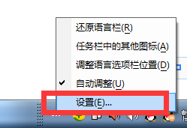

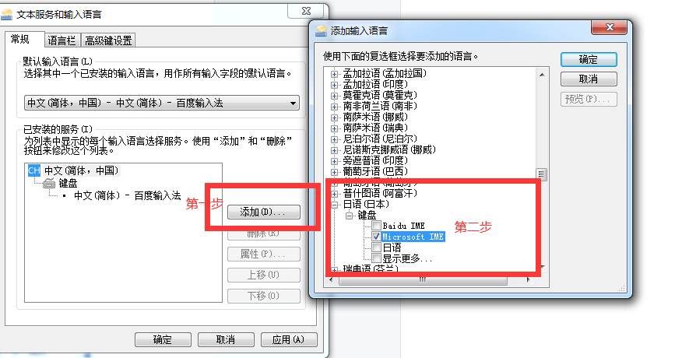

进入设置页面后，选择【添加（D）】按钮，并在添加输入语言窗口中找到日语输入法，勾选【Microsoft IME】后，点击【确定】按钮。

安装成功后，日语输入法就会出现在语言栏中。



**2、win10操作系统设置**

　　在“控制面板”页面，找到“区域和语言“选项;

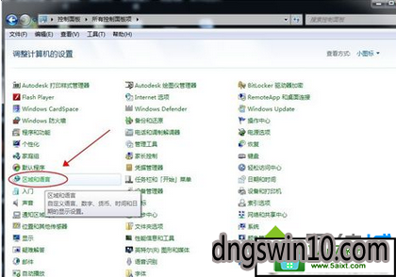

　　双击“区域和语言“选项，打开“区域和语言“对话框;

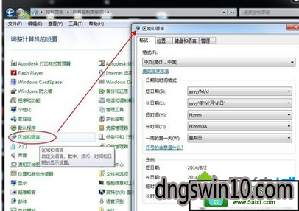

　　在“区域和语言“对话框中，选择”键盘和语言“标签;

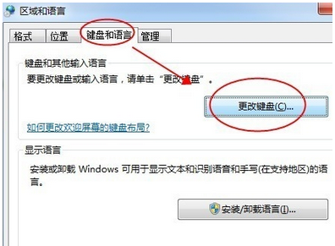

　　”键盘和语言“标签页面中，点击”更改键盘“，弹出对话框;

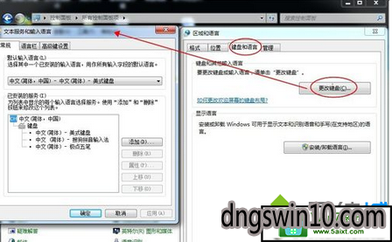

　　在弹出的对话框中，点”添加“，找到 ”日语(日本)“，并点一下前面的”+“，展开 ”键盘“ ，点一下”健盘“前面的”+“，在展开的内容里，勾选”Microsoft iME“和”日语“，其它不要勾选，然后点击”确定“;

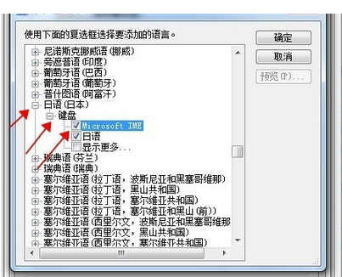

　　日语键盘就已安装成功，如图所示，然后逐步点确认关掉所有弹出对话框就可以了;

**3、win10家庭版操作系统设置**

首先单击任务栏下方如图所示处，再单击设置。

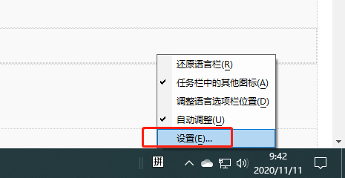

找到添加首选的语言。

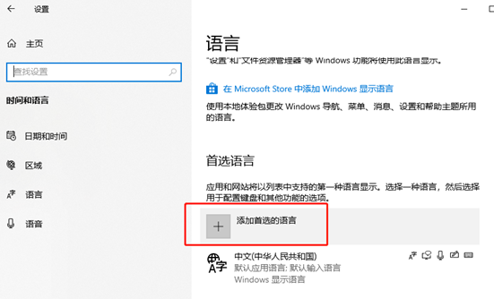

输入并选择你需要的语言。

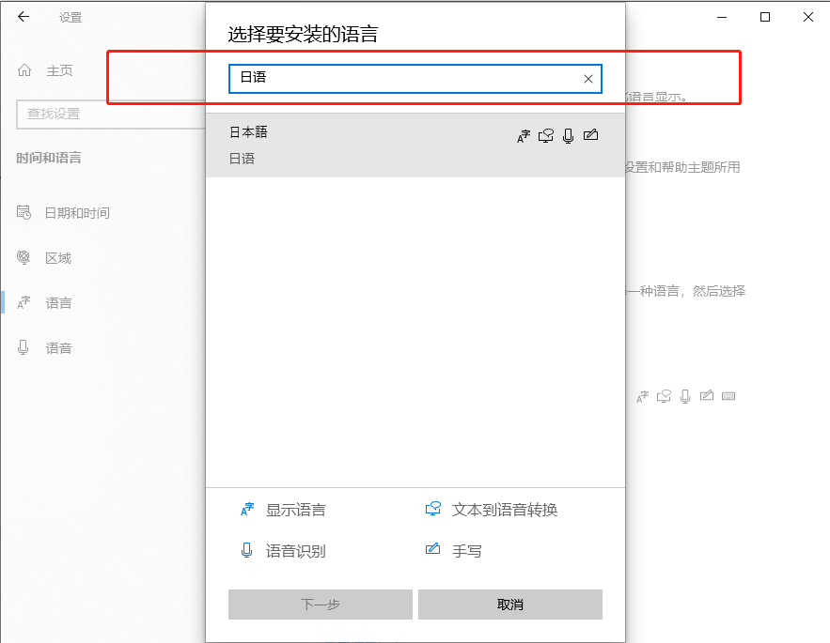

点击下一步，选择安装。

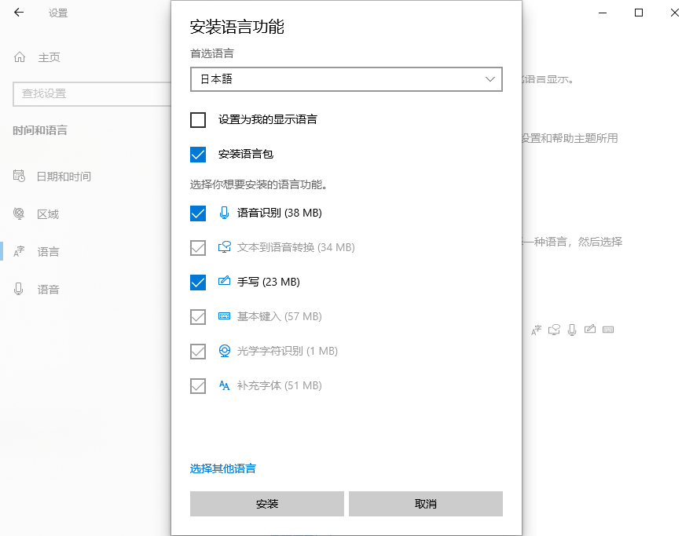

找到后单击选项，完成后续的设置。

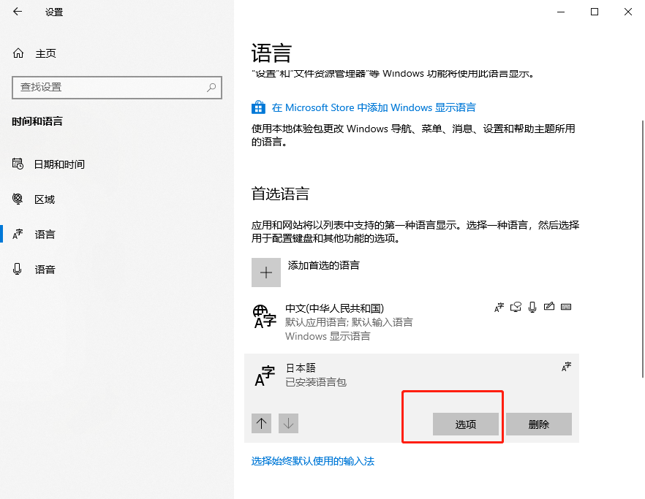

选择[微软](https://www.uc23.net/lishi/pgczxtls/)输入法，win7和win10都有两种日语的输入方法，一种是拼写输入，就像智能拼音打字一样;另一种是假名输入，就像五笔打字一样。小编觉得第一种更好上手一些，只需要能正确读出假名加上稍作记忆即可，一般三五天就可掌握~

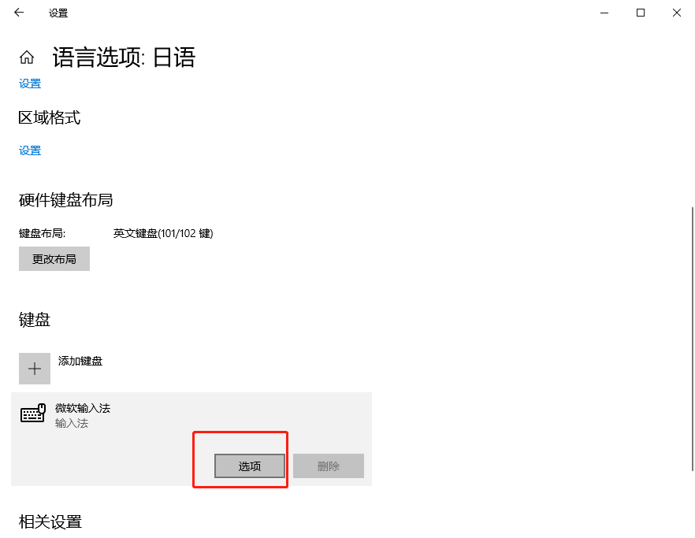

打字高手五笔用的那叫一个6，下面是怎么设置假名打字的，只需要单击选项，向下找到 使用假名输入 打开开关 即可~

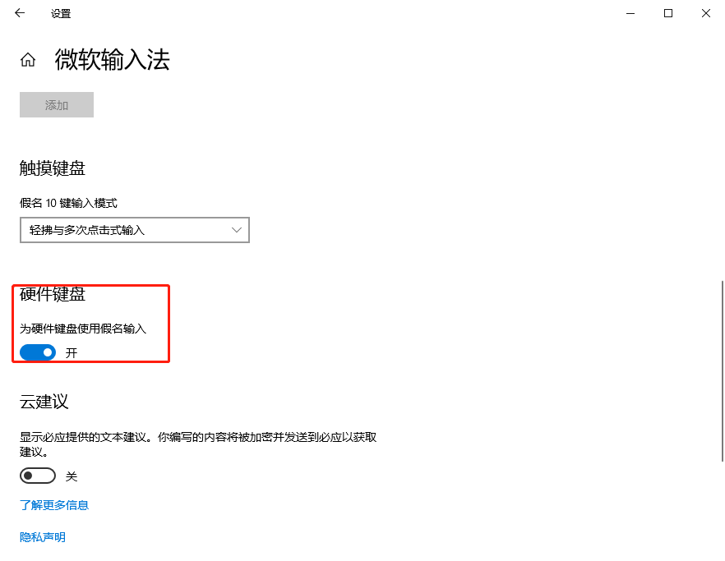

**注意：为了保证日语输入法的正常使用，在系统中只保留【Microsoft IME】，同时删除其他日语输入法。**

1. **使用日语输入法**

1、语言之间的切换（中文切换到日文）：alt+shift

2、平假名切换：Ctrl + CapsLock

3、片假名切换：Alt + CapsLock